THẦY CÔ CHỦ NHIỆM TỔ KHTN – CÔNG NGHỆ – THƯ VIỆN HỌP CHA MẸ HỌC SINH ĐẦU NĂM HỌC.
Thực hiện theo kế hoạch Số 210/KH-THCSTHC về việc tổ chức họp Cha mẹ học sinh đầu năm và hội nghị cha mẹ học sinh nhiệm kỳ 2024-2025 ngày 16 tháng 9 năm 2024, chiều ngày 21/9/2024 các thầy cô chủ nhiệm của tổ đã tổ chức họp cha mẹ học sinh đúng với kế hoạch.
Tổ gồm có các Thầy (Cô) chủ nhiệm và chủ nhiệm các lớp như sau:
STT | Họ và tên Thầy (Cô) | Lớp chủ nhiệm
1 | Cô Nguyễn Thị Thắm | 9A2
2 | Cô Hồ Thị Như Thủy | 6A4
3 | Cô Phan Thị Yến Thư | 8A1
4 | Cô Bùi Thị Cẩm Ngọc | 7A3
5 | Thầy Lê Tấn Cơ | 8A4
6 | Thầy Cao Minh Dương | 9A1
7 | Thầy Nguyễn Văn Diệu | 7A6
8 | Thầy Huỳnh Hoàng Giang | 8A3
Sau đây là hình ảnh các Thầy (Cô) tổ chức họp tại lớp
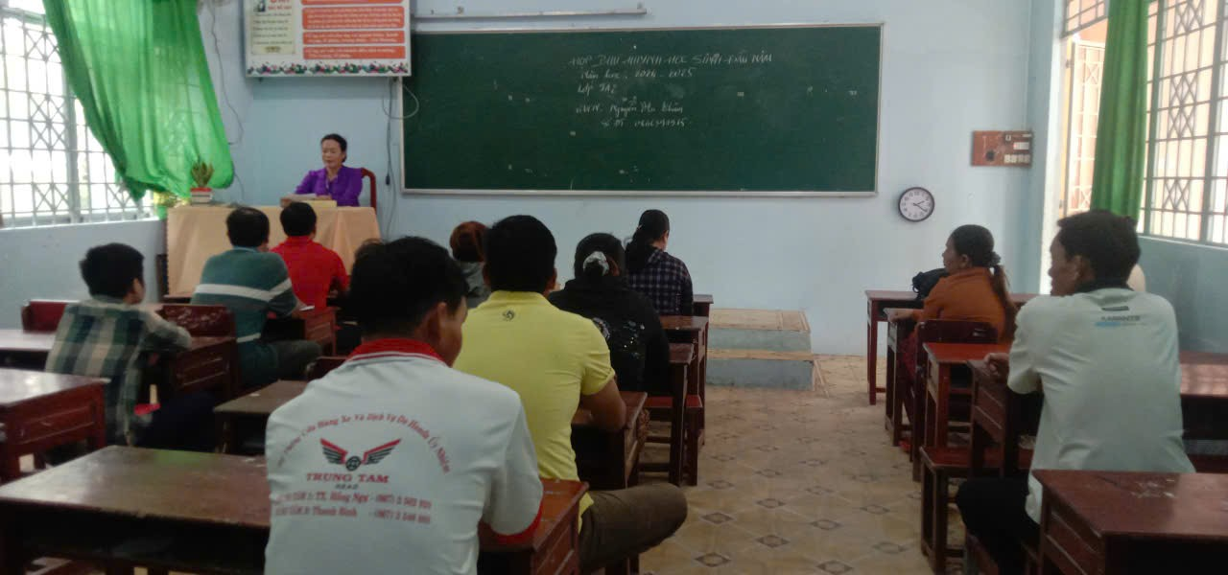

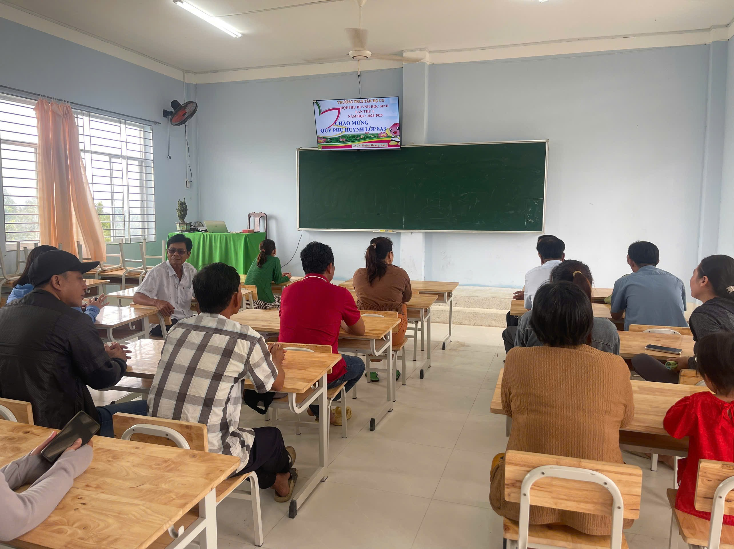

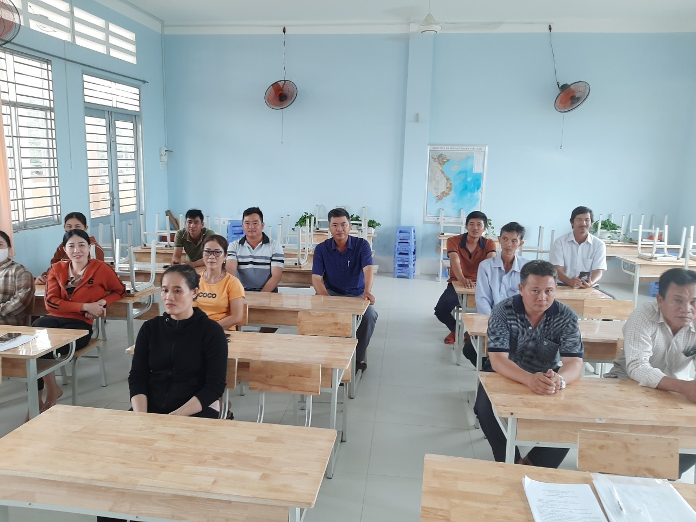

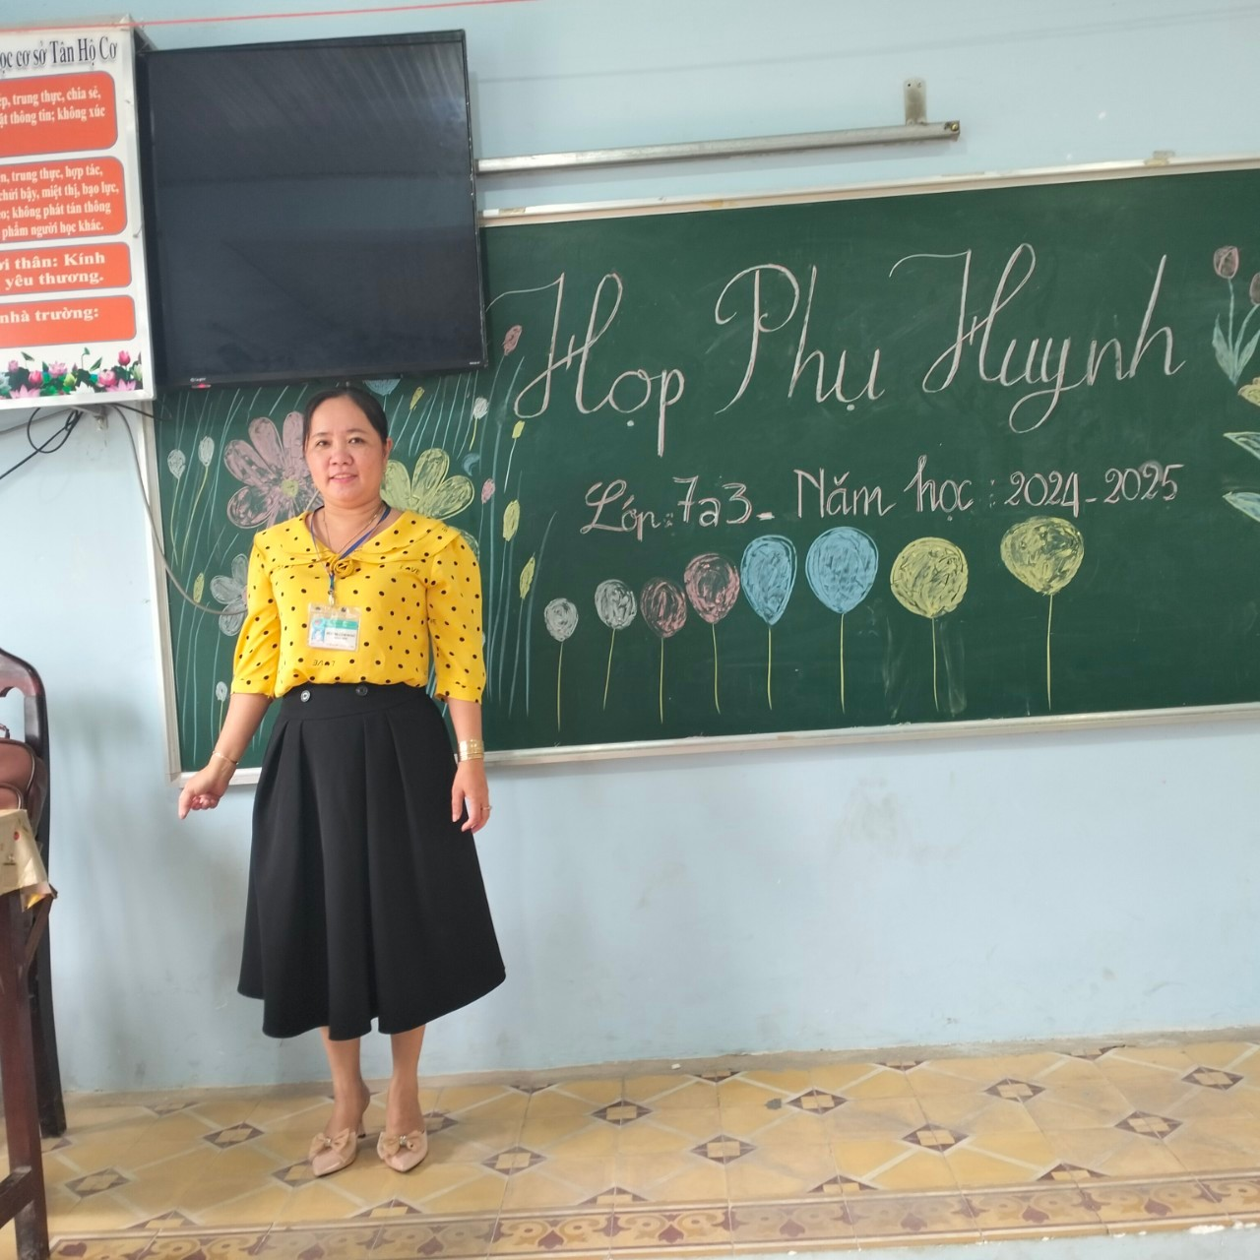

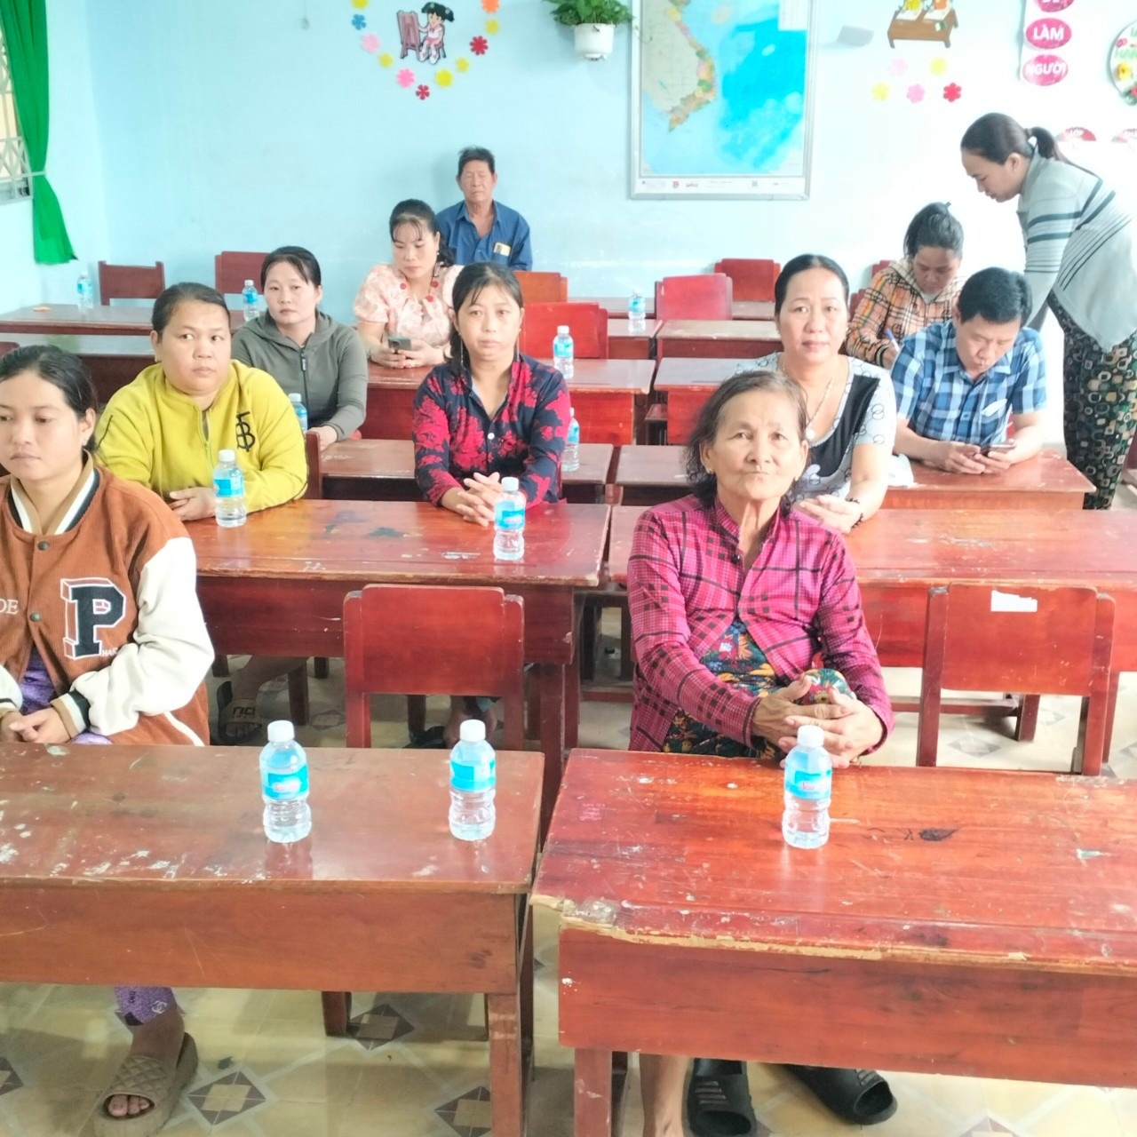

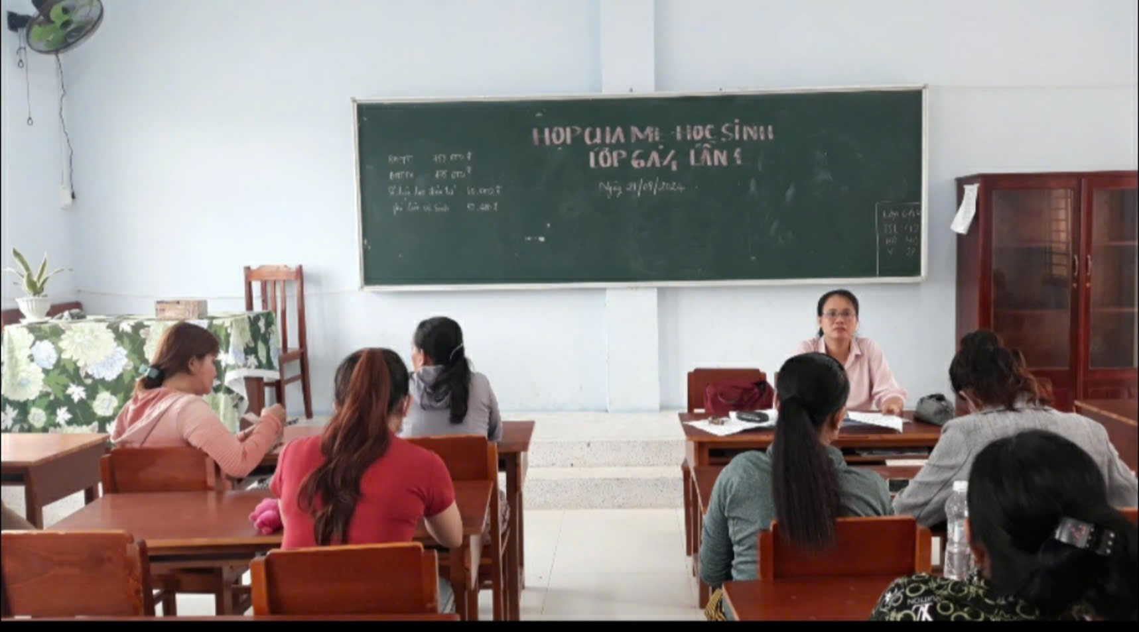

Mục đích cuộc họp cha mẹ học sinh trao đổi thông tin về tình hình học tập và rèn luyện của học sinh giáo viên sẽ cung cấp thông tin về kết quả học tập và rèn luyện ở năm trước và đề ra chỉ tiêu năm học mới; cuộc họp giúp xây dựng mối quan hệ hợp tác giữa nhà trường và gia đình để hỗ trợ quá trình giáo dục của học sinh, giải quyết vấn đề cụ thể nếu học sinh gặp khó khăn trong học tập hay các vấn đề cá nhân; giáo viên và phụ huynh sẽ cùng thảo luận để tìm giải pháp chia sẻ kế hoạch và mục tiêu của trường; giới thiệu các chương trình kế hoạch học tập sắp tới các hoạt động ngoại khóa cũng như những chính sách mới từ nhà trường; phụ huynh có cơ hội nêu ý kiến thắc mắc và đưa ra đề xuất liên quan đến chương trình học và phương pháp giáo dục.
Sau cuộc họp cha mẹ học sinh sẽ hiểu rõ hơn về năng lực thái độ học tập và những điểm cần cải thiện của con mình, sự phối hợp chặt chẽ hơn giữa phụ huynh và giáo viên cuộc họp giúp tạo ra một sự đồng thuận giữa nhà trường và gia đình về cách hỗ trợ học sinh, đề xuất giải pháp cải thiện nếu học sinh gặp vấn đề các bên sẽ thảo luận để đưa ra những phương án hỗ trợ và giúp đỡ học sinh tốt hơn, phụ huynh hiểu rõ hơn về chính sách và kế hoạch của trường điều này giúp họ đồng hành cùng con trong việc học một cách hiệu quả. Cuộc họp cha mẹ học sinh đóng vai trò quan trọng trong việc tạo dựng môi trường học tập lành mạnh và hiệu quả cho học sinh./.
Nguồn Tổ KHTN-Công nghệ-Thư viện
Tác giả Bùi Thị Cẩm Ngọc

